Secretaria Municipal de Educação
E.M.E.B. Professor Vitoldo Alexandre Czech
Diretora: Lucélia Aparecida Gabrielli
Assessora Pedagógica: Maria Claudete T. Gervásio
Assessora Administrativa: Rosane Eva Bucco
Professora: DANIELLE BRESSANELLI
2º ano vespertino

LINGUA PORTUGUESA 17 DE AGOSTO DE 2020.
COPIE O TEXTO EM SEU CADERNO DE ATIVIDADES E DEPOIS REALIZE A LEITURA.
OS AMBIENTES DA TERRA
A TERRA TEM MUITOS AMBIENTES.
O AMBIENTE É TUDO O QUE ESTÁ A NOSSA VOLTA, AQUILO QUE PODEMOS VER OU SENTIR DE ALGUMA MANEIRA, COMO SOLO, ÁGUA, AR, LUZ, OUTROS SERES VIVOS E O CALOR DO SOL.
EXISTEM AMBIENTES MUITO DIFERENTES NA TERRA.
ALGUNS DELES SÃO MAIS QUENTES QUE OUTROS. HÁ AMBIENTES EM QUE CHOVE MUITO E OUTROS QUE SÃO MAIS SECOS.
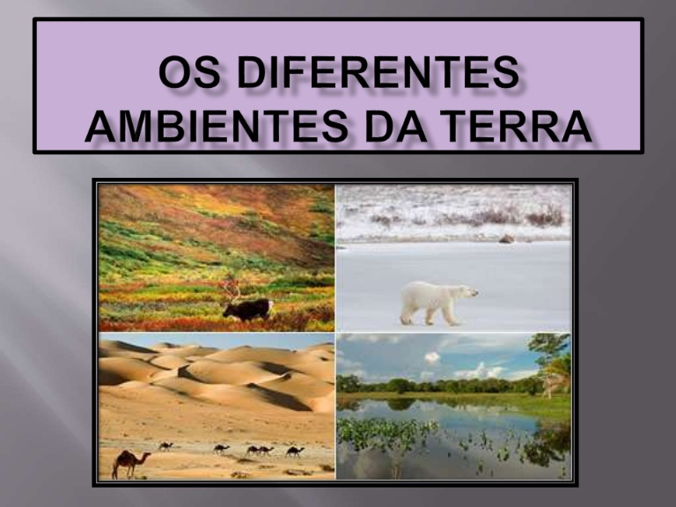

ATIVIDADE 1 – J UNTE AS SÍLABAS E VEJA QUAIS PALAVRAS FORMOU.
TER-RA: .....................................................
PLAN-TA ....................................................
A-NI-MAL .......................................................
SO-LO .........................................................
LUZ .............................................................
AM-BI-EN-TE ..............................................
CA-LOR ......................................................
QUEN-TES.................................................
CHO-VE....................................................
SE-COS......................................................
SE-RES.....................................................
VI-VOS......................................................

ATIVIDADE 2- ESCREVA UMA FRASE COM CADA PALAVRA QUE FAZ PARTE DO MEIO AMBIENTE: ÁGUA, PLANTAS, LUZ, SOLO, ANIMAL, AR, CALOR, QUENTES, CHOVE, SECOS, SERES VIVOS, TERRA.

ATIVIDADE 3 - OBSERVE A IMAGEM ACIMA E REPRESENTE ATRAVÉS DE UM DESENHO O AMBIENTE QUE MAIS LHE CHAMOU A ATENÇÃO E EXPLIQUE O POR QUE?

NÃO ESQUECER DE REGISTRAR AS ATIVIDADES COM FOTOS E MANDAR NO GRUPO.

